**Homilie – Tiende zondag door het jaar – jaar B 09.06.2024**

*Genesis 3, 9-15 / Psalm 130 / 2 Korintiërs 4, 13 – 5, 1 / Marcus 3, 20-35*

De lezingen van vandaag staan bol van de menselijke trekjes. Beginnen we bij Adam en Eva. Hoe makkelijk is het om een ander de schuld te geven. Hoe verleidelijk is het om niet de verantwoordelijkheid te nemen voor je eigen fouten. Adam geeft aan twee anderen de schuld en probeert zo zijn verantwoordelijkheid te ontlopen. Hij zegt: *‘De vrouw die Gij mij als gezellin gegeven hebt, zij heeft mij van die boom gegeven en toen heb ik gegeten.’* Hij geeft God de schuld, want hij zegt: Gij hebt mij die vrouw gegeven als gezellin. En hij geeft ook Eva de schuld. Zij heeft mij van die boom gegeven.

Het lijkt wel Adam in de biechtstoel. Uiteindelijk belijdt hij wel zijn zonde als hij zegt: *‘En toen heb ik gegeten’*. Maar het is wel via een omweg. Hij voert verzachtende omstandigheden aan. U heb mij deze vrouw gegeven, daar moet ik toch rekening mee houden!? Wat U mij geeft is toch goed, daar moet ik toch op kunnen vertrouwen!? Zij heeft mij gegeven, ik heb niet zelf gepakt, ik ben niet begonnen, ik heb alleen maar meegedaan!

Eva doet hetzelfde. Zij begint ook met de verzachtende omstandigheid: *‘De slang heeft mij verleid en toen heb ik gegeten.’* De slang, een schepsel van U, heeft mij verleid. Ja, inderdaad, toen heb ik gegeten.

Tegenover de boom van kennis van goed en kwaad die de dood bracht, heeft God een nieuwe boom geplant: het kruis, als teken van de weg van de gehoorzaamheid. Door zijn gehoorzaamheid tot de dood en zijn verrijzenis geeft Jezus ons eeuwig leven. Het kruis is voor ons de levensboom geworden, met Christus’ Lichaam als de vrucht aan die boom. Die vrucht ontvangen wij hier in de Eucharistie. Zo kan Jezus zeggen: *‘Wie mijn vlees eet en mijn bloed drinkt, heeft eeuwig leven en Ik zal hem doen opstaan op de laatste dag’* (Joh. 6, 54). God heeft zich verzoend met de kleinmenselijkheid van Adam en Eva die in elke mens op een of andere manier terugkomt. Als geneesmiddel geeft Hij zijn Zoon en de weg van de gehoorzaamheid van het geloof als weg naar het eeuwig leven.

In het Evangelie zien we op een andere manier kleinmenselijkheden naar voren komen. Eerst de familie van Jezus. Er staat: “In die tijd ging Jezus naar huis en weer stroomde zoveel volk samen dat zij niet eens gelegenheid hadden om te eten. Toen zijn verwanten dit hoorden trokken zij erop uit om Hem mee te nemen, want men zei dat Hij niet meer bij zijn verstand was.” Zoiets zien we ook in het evangelie van Johannes als Jezus in gesprek is geweest met de Samaritaanse vrouw. Hij heeft haar op de weg van het geloof gezet en dat voedt Hem diep van binnen. Als de leerlingen terug komen met voedsel en zeggen: *‘Eet toch iets, Rabbi’,* zegt Jezus hun: *‘Ik heb een spijs te eten die gij niet kent’* (Joh. 4, 31-32). Een andere keer zegt Jezus: *‘Werkt niet voor het voedsel dat vergaat, maar voor het voedsel dat blijft om eeuwig te leven en dat de Mensenzoon u zal geven’* (Joh. 6, 27).

Aan het eind van het evangelie komt de familie van Jezus terug, met Maria erbij. Maar ze gaan niet naar binnen. Ze blijven buiten. Jezus moet naar hen toe komen. Dan maakt Jezus duidelijk dat in Gods Koninkrijk er nieuwe familiebanden ontstaan. De familie van Jezus moet ontdekken dat zij Hem niet kunnen claimen, maar Hem moeten volgen om Gods Rijk binnen te gaan.

Zoiets kan ook in de Kerk gebeuren. Christenen kunnen zich gedragen alsof Jezus alleen van ons is, alsof wij kunnen bepalen hoe en waar Hij binnengaat en verblijf neemt. Het wijst op een verkeerde binnenkerkelijkheid waardoor we geen oog hebben voor andere kerken die proberen Jezus na te volgen. Dit speelde natuurlijk toen al tussen de christenen uit de Joden en de christenen uit de heidenen. Paulus schrijft erover dat Petrus aanzit in huizen van Griekse christenen en dat de christenen uit de Joden daar bezwaar tegen maakten (Galaten 2, 11-14). Het lijkt op de verwijten die klinken als Jezus bij Zacheüs zijn huis binnengaat, dan mopperen de vrome Joden op Hem. Kleinmenselijke overwegingen zijn vaak een hindernis om open te staan voor Gods grote barmhartigheid waarmee Hij zondaars tegemoet treedt.

Een andere kleinmenselijkheid zien we bij tegenstanders van Jezus: “De schriftgeleerden die uit Jeruzalem gekomen waren zeiden dat Beëlzebub in Hem huisde, en dat Hij door middel van de vorst der duivels, de duivels uitdreef”. Kleinmenselijk jalousie die eindigt in zwartmakerij, roddel, achterklap, valse beschuldiging. De vraag is of ze het zelf geloofden. Daar lijkt het er wel op. Zij kunnen zich niet voorstellen dat als iemand het anders doet dan wat zij hadden beredeneerd vanuit de Schrift en vanuit hun theologie, dat zo iemand van God kan komen. Zo kunnen theologen onze paus zwart maken omdat wat hij zegt niet past in wat zij beredeneren vanuit de Schrift, de theologie en de traditie van de Kerk. Het zegt meer over hun beperking dan over iets anders. God is groter, Gods barmhartigheid is groter en de heilige Geest wijst Gods wegen.

Dat is troostrijk. Onze kleinmenselijkheden hoeven niet het laatste woord te hebben. Dat geldt voor de allereerste Adam en Eva en het geldt voor elke Adam en Eva in onze tijd. God heeft een nieuwe Boom opgericht, een Nieuw Verbond gesloten, een Verbond van vergeving en verzoening die ons de vrucht geeft van de Boom van het Leven. Dat vieren we hier in de Eucharistie.

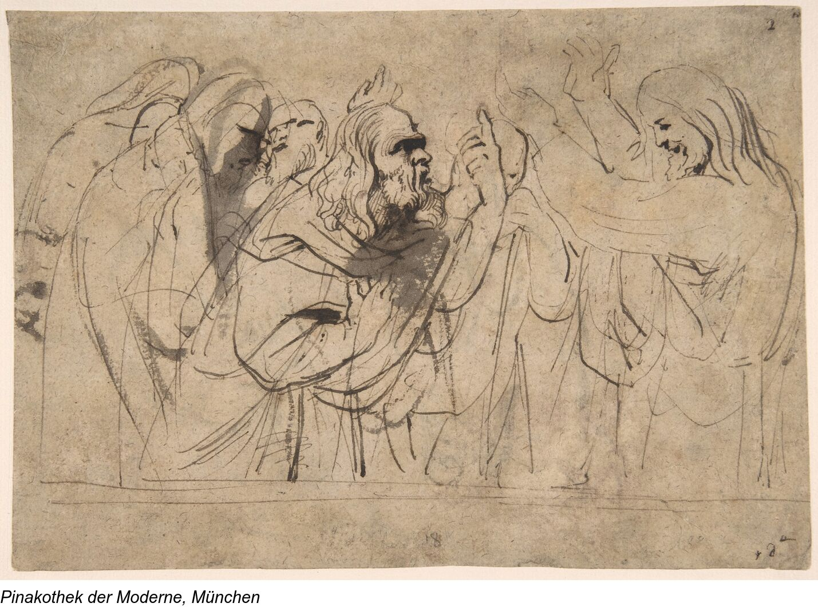

***Afbeelding:*** *Christus en de Farizeeën, Schets van Anthony Van Dyck*

*Jan Verheyen – Lier.*

*Tiende zondag door het jaar B – 09.06.2024*

*(Inspiratie: o.a. hagenpreken.nl, Plebaan Michel Hagen)*